Diagrama de casos de uso Agencia de Viajes

Generado con plant.uml

Gestión de Roles:
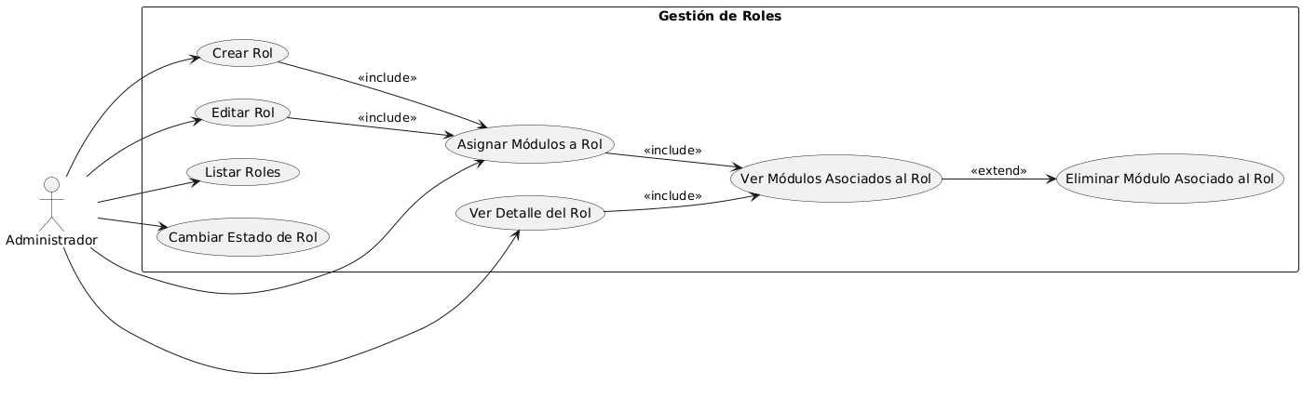
@startuml
left to right direction
skinparam packageStyle rectangle

actor Administrador

package "Gestión de Roles" {

usecase "Crear Rol" as CU1
usecase "Editar Rol" as CU2
usecase "Listar Roles" as CU3
usecase "Cambiar Estado de Rol" as CU4
usecase "Ver Detalle del Rol" as CU5
usecase "Asignar Módulos a Rol" as CU6
usecase "Ver Módulos Asociados al Rol" as CU7
usecase "Eliminar Módulo Asociado al Rol" as CU8

CU1 --> CU6 : <<include>>
CU2 --> CU6 : <<include>>
CU5 --> CU7 : <<include>>
CU6 --> CU7 : <<include>>
CU7 --> CU8 : <<extend>>

Administrador --> CU1
Administrador --> CU2
Administrador --> CU3
Administrador --> CU4
Administrador --> CU5
Administrador --> CU6
}
@enduml

Gestión de Usuarios

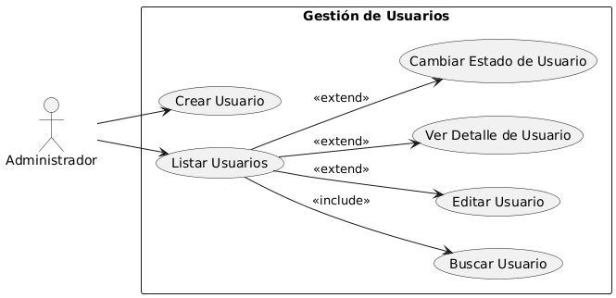

@startuml
left to right direction
skinparam packageStyle rectangle

actor Administrador

package "Gestión de Usuarios" {

usecase "Crear Usuario" as CU1
usecase "Listar Usuarios" as CU2
usecase "Buscar Usuario" as CU3
usecase "Editar Usuario" as CU4
usecase "Ver Detalle de Usuario" as CU5
usecase "Cambiar Estado de Usuario" as CU6

CU2 --> CU3 : <<include>>
CU2 --> CU5 : <<extend>>
CU2 --> CU4 : <<extend>>
CU2 --> CU6 : <<extend>>

Administrador --> CU1
Administrador --> CU2
}
@enduml

Gestión de Paquetes Turísticos

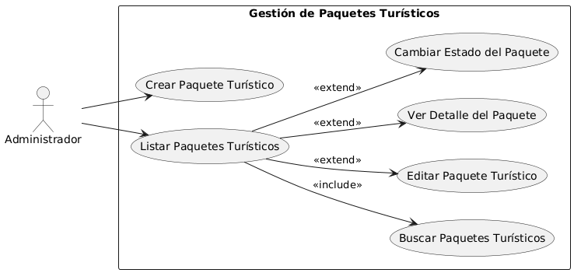
@startuml
left to right direction
skinparam packageStyle rectangle

actor Administrador

package "Gestión de Paquetes Turísticos" {

usecase "Crear Paquete Turístico" as UC1
usecase "Listar Paquetes Turísticos" as UC2
usecase "Buscar Paquetes Turísticos" as UC3
usecase "Editar Paquete Turístico" as UC4
usecase "Ver Detalle del Paquete" as UC5
usecase "Cambiar Estado del Paquete" as UC6

UC2 --> UC3 : <<include>>
UC2 --> UC5 : <<extend>>
UC2 --> UC4 : <<extend>>
UC2 --> UC6 : <<extend>>

Administrador --> UC1
Administrador --> UC2
}

@enduml

Gestión de Itinerarios
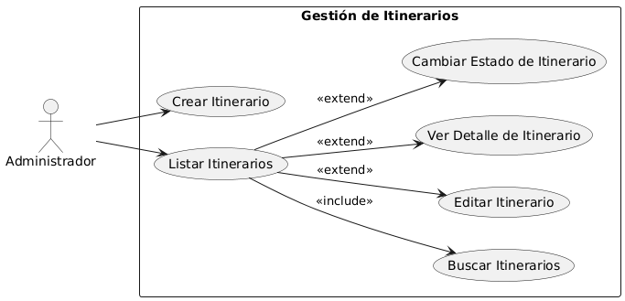

@startuml
left to right direction
skinparam packageStyle rectangle

actor Administrador

package "Gestión de Itinerarios" {

usecase "Crear Itinerario" as UC1
usecase "Listar Itinerarios" as UC2
usecase "Buscar Itinerarios" as UC3
usecase "Editar Itinerario" as UC4
usecase "Ver Detalle de Itinerario" as UC5
usecase "Cambiar Estado de Itinerario" as UC6

' Relaciones entre casos de uso
UC2 --> UC3 : <<include>>
UC2 --> UC4 : <<extend>>
UC2 --> UC5 : <<extend>>
UC2 --> UC6 : <<extend>>

' Relación con el actor principal
Administrador --> UC1
Administrador --> UC2
}
@enduml

Gestión de Proveedores

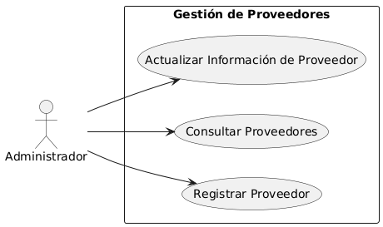

@startuml
left to right direction
skinparam packageStyle rectangle

actor Administrador

package "Gestión de Proveedores" {

usecase "Registrar Proveedor" as CU1
usecase "Consultar Proveedores" as CU2
usecase "Actualizar Información de Proveedor" as CU3

}

Administrador --> CU1
Administrador --> CU2
Administrador --> CU3

@enduml

Gestión de Negociación y Contratos

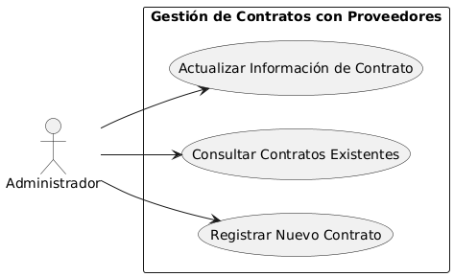

@startuml
left to right direction
skinparam packageStyle rectangle

actor Administrador

package "Gestión de Contratos con Proveedores" {

usecase "Registrar Nuevo Contrato" as CU_CON_01
usecase "Consultar Contratos Existentes" as CU_CON_02
usecase "Actualizar Información de Contrato" as CU_CON_03

Administrador --> CU_CON_01
Administrador --> CU_CON_02
Administrador --> CU_CON_03
}
@enduml

Gestión de Reservas
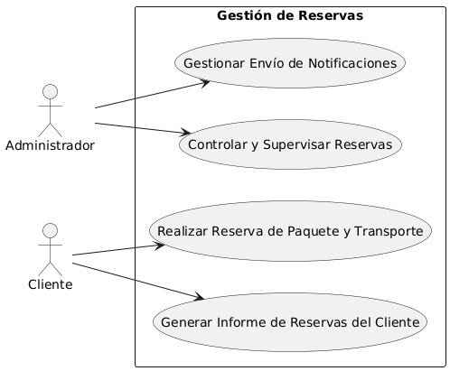
@startuml
left to right direction
skinparam packageStyle rectangle

actor Administrador
actor Cliente

package "Gestión de Reservas" {

usecase "Controlar y Supervisar Reservas"
usecase "Realizar Reserva de Paquete y Transporte"
usecase "Generar Informe de Reservas del Cliente"
usecase "Gestionar Envío de Notificaciones"

' Relación de los actores con los casos de uso
Administrador --> "Controlar y Supervisar Reservas"
Administrador --> "Gestionar Envío de Notificaciones"

Cliente --> "Realizar Reserva de Paquete y Transporte"
Cliente --> "Generar Informe de Reservas del Cliente"
}

@enduml

Medición del desempeño de agencia

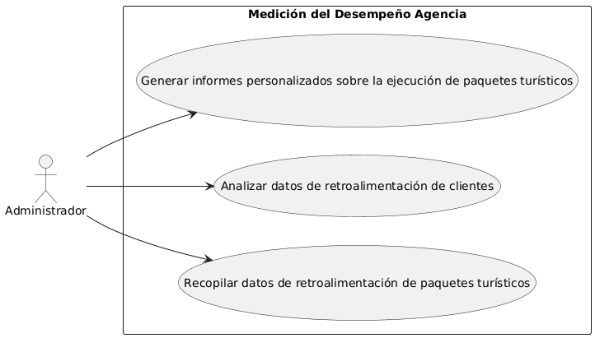

@startuml
left to right direction
actor Administrador as admin

rectangle "Medición del Desempeño Agencia" {
usecase "Recopilar datos de retroalimentación de paquetes turísticos" as UC1
usecase "Analizar datos de retroalimentación de clientes" as UC2
usecase "Generar informes personalizados sobre la ejecución de paquetes turísticos" as UC3
}

admin --> UC1
admin --> UC2
admin --> UC3
@enduml

